Лексическая тема «Лето. Насекомые»
- Поговорите с детьми.
Какое сейчас время года? Какое время года буде после лета? Какое перед летом? Перечисли времена года по порядку начиная с лета. Назови летние месяцы. Какая погода летом. Назови летние явления природы (осадки, радуга, гроза, туман, что бывает утром на траве, почему…) какие птицы вернулись в наши края и почему? Какие дни летом (длинные или короткие)? Что длиннее /короче день или ночь летом? Что делают люди летом в огороде, в саду, в городе? Какие летние развлечения ты знаешь? Как ты проводишь лето? Как одеваются люди летом?
Отвечай на вопросы полным предложением.
- Подбери признаки:
Лето (какое?), дождь (какой?), погода (какая?)
- Какие подарки приносит людям лето?
Фрукты, овощи, ягоды, цветы.
- Подумай и ответь, бывают ли летом:
Пасмурные дни, листопад, грозовые тучи, туман, снежная буря, ледоход, проталины, ветер, дождь, паутины, пение птиц, звери делают запасы на зиму.
- Что сначала, что потом?
Осень – лето, радуга – дождь, варить уху – ловить рыбу, поливать – цветы – сажать цветы, умываться – просыпаться, сушить купальную одежду – купаться.
- Составь предложения из слов.
Лето, стоять, теплое. Плыть, по волны, плот. Река, в, дети, купаться.
Придумай свои предложения о лете.
- КТО КАК ПЕРЕДВИГАЕТСЯ:
Зеленый кузнечик прыгает, а полосатая пчела … (летает).
Майский жук ползает, а маленький кузнечик …(прыгает).
Большеглазая стрекоза летает, а трудолюбивый муравей …(ползает).
Надоедливая муха летает, а красивая бабочка …(порхает).
Маленький комар летает, а большой кузнечик….
Красный муравей ползает, а стрекоза ….
Сильный муравей ползает, а беззаботный кузнечик ….
- «Где живут насекомые?»
Пчелы живут в ульях. Улей – это деревянный домик, который строит для пчел человек».
Муравьи живут в муравейнике. Они сами строят себе дом.
Осы живут в осиных гнёздах. Это гнездо похоже на шар.
Шмели живут в земле, в норках».

- Игра «Скажи одним словом».
У бабочки пёстрые крылья, поэтому её называют пёстрокрылой.
У стрекозы большие глаза – её называют …
У таракана длинные усы – его называют.

- Игра «Назови ласково».
Комар – комарик. Таракан - …
Пчела - … Стрекоза - …
Жук - … Муха - …
- Перескажи текст в правильной последовательности:
Рыбалка.
Щуку положили в ведро, принесли домой. Они взяли удочку и ведро.
На реке они поймали большую щуку. Паша и Леша пошли на реку.

- Рассмотри картинку и ответь на вопросы полным предложением:
Где сидит бабочка?
Куда летит стрекоза?
Откуда отлетела муха?
Где кружится бабочка?
Где летает пчела?
Где сидит муха?
Где ползет божья коровка?
Где сидит кузнечик?
Куда подползает гусеница?
Где ползет жук?
Над чем летает бабочка?
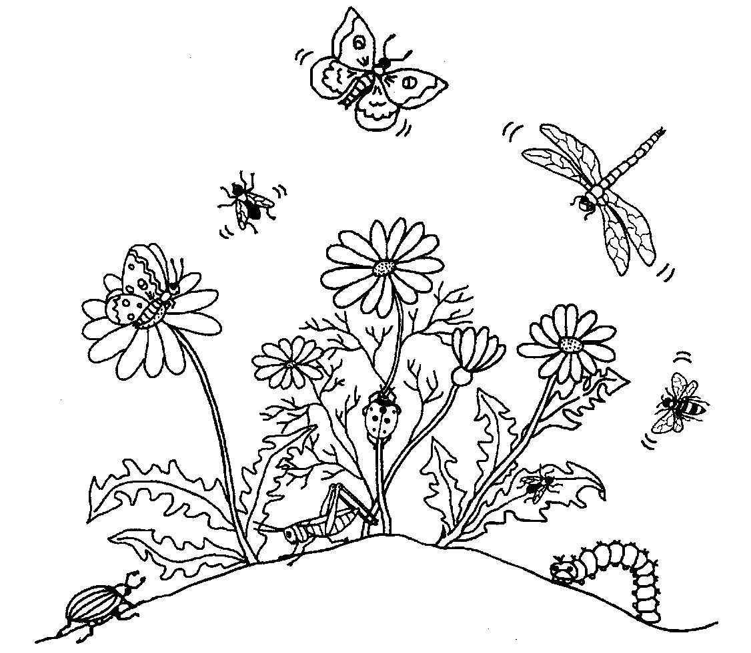
Для групп «Одуванчик , «Радуга» ,«Березка»
Т. Ю. Бардышева «Логопедические задания». Подготовительная группа. Тема « Буква Ю», стр.120.
Т. Ю. Бардышева «Логопедические задания». Старшая группа. Тема «Лето. Цветы. Насекомые», стр.143.

